Grand-messe du foot pour une centaine de prêtres franciliens
Des prêtres des huit diocèses d'Ile-de-France ont participé à la première Pater Cup, lundi 19 juin, à Villepinte. Un tournoi de football inédit à un an des Jeux Olympiques. Reportage.
Sur le terrain, les prêtres avaient troqué leurs soutanes et leurs cols romains pour les maillots de foot et les crampons.
- Antoine Pasquier / 20/06/23 / Famille Chrétienne

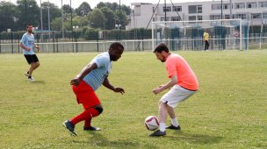
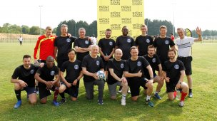
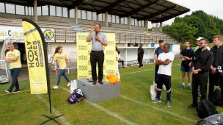
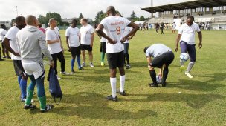
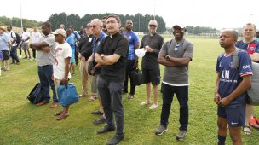
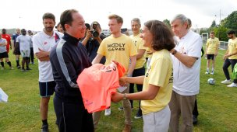
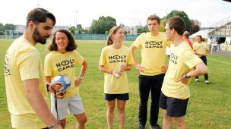
Surgissant par le couloir gauche, le père Vargas déborde la défense parisienne et d'un tir puissant va loger la balle dans le petit filet des buts du père Sébastien, ouvrant le score pour le diocèse de Seine-Saint-Denis. Pour leur première Pater Cup, une centaine de prêtres d'Ile-de-France ont mouillé le maillot lundi 19 juin lors d'un très fraternel championnat de foot entre diocèses de la région, destiné à sonner la mobilisation de l'Eglise catholique en vue des Jeux olympiques de Paris-2024.
Avant les crampons, la communion. En guise de mise en jambes, la journée débute par une messe matinale à la paroisse de Villepinte (Seine-Saint-Denis), commune qui accueillera les épreuves olympiques de boxe. Certains athlètes du jour ont enfilé leur aube directement sur leur tenue de sport.

« Drible pour drible, tacle pour tacle »
« On vous dit "œil pour œil, dent pour dent", ce qui peut se traduire par "drible pour drible, tacle pour tacle". Et moi je vous dis de ne pas riposter aux méchants », prévient avec espièglerie dans son homélie Mgr Philippe Marsset, évêque auxiliaire de Paris et membre de l’équipe de pilotage des Holy Games, l’organisation interne de l’Eglise pour les JO de 2024.
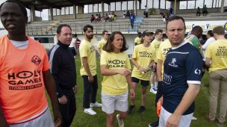
Au stade Georges Pollet, à la pelouse fleurie de pâquerettes, les tote bags (sacs fourre-tout) du pèlerinage de Lourdes côtoient soutanes et sandales. Pendant que les évêques et les moins jeunes partent tirer ou pointer sur le terrain de pétanque avec l'équipe locale - sans pastis - les équipes des différents diocèses passent les chasubles fluos aux couleurs des Holy Games. Un coach dirige l'échauffement en s'époumonant dans un micro : « Dynamite ! Dynamite ! ». Une nouvelle bénédiction, un chant de grâce à Dieu puis le coup d'envoi est donné. « Ce championnat nous fait penser aux JO. Notre Eglise est toujours intégrée là où il y a des rassemblements de gens, elle est toujours proche des gens », témoigne en sueur le père Alexis Vargas, un prêtre colombien qui officie en Seine-Saint-Denis depuis cinq ans.

Théologie du foot
Les règles sont légèrement adaptées pour la bonne cause. On ne siffle pas les hors-jeu, « sauf s'il y a vraiment un campeur ». Quelques claquages et blessures plus tard, les organisateurs interdisent les tacles et réduisent la durée des matchs de douze à dix minutes. « On sent que ce sont des prêtres, ils gardent leur poste et sont très disciplinés », commente en bordure de terrain le prêtre-arbitre Bruno Sautereau, regard affûté de connaisseur et pendentif de colombe par-dessus son jersey orange.
Destiné à sensibiliser les ecclésiastiques aux liens entre sport et religion, ce tournoi est la première étape d'une campagne de mobilisation de l'Eglise de France pour les JO de Paris-2024. « L'Evangile c'est sport », proclame le slogan officiel des Holy Games. Joueur régulier, le père Edouard George file souvent la métaphore footballistique dans ses prédications devant les jeunes d'Ermont (Val-d'Oise) : « c'est à la fois un jeu, il y a des règles donc il y a une loi. Et puis il y a la joie, la joie de la victoire, la joie de la fraternité. Pour moi c'est presque spirituel ».
Au terme de cette journée de détente, c’est le diocèse de Paris qui a remporté le tournoi après une séance de tirs au but victorieuse contre le diocèse de Meaux. La remise des trophées s’est déroulée en présence de Wilfried M’Bappé, père du célèbre buteur des Bleus. Les meilleurs joueurs-prêtres du jour seront, eux, sélectionnés pour affronter, en mars 2024, les anciens footballeurs pros du Variétés Club de France.

